 | ИСПОЛНИТЕЛЬНЫЙ КОМИТЕТ  НИЖНЕКАМСКОГО МУНИЦИПАЛЬНОГО РАЙОНА  РЕСПУБЛИКИ ТАТАРСТАН |  |  | ТАТАРСТАН РЕСПУБЛИКАСЫ  ТҮБӘН КАМА МУНИЦИПАЛЬ РАЙОНЫ  БАШКАРМА КОМИТЕТЫ
 | пр. Строителей, д. 12, г. Нижнекамск, 423570 |  |  | Төзүчеләр пр., 12 нче йорт, Түбән Кама шәһәре, 423570
 | ПОСТАНОВЛЕНИЕ  № 292 |  | КАРАР  21 марта 2024 г.
Об утверждении проекта планировки территории земельных участков «URMAN», расположенных по адресу: город Нижнекамск, микрорайон 46
В соответствии со статьями 45 и 46 Градостроительного кодекса Российской Федерации, Уставом Нижнекамского муниципального района Республики Татарстан, учитывая протокол публичных слушаний № 1 от 19.01.2024, Исполнительный комитет Нижнекамского муниципального района постановляет:

1. Утвердить проект планировки территории земельных участков «URMAN», расположенных по адресу: город Нижнекамск, микрорайон 46 (приложение № 1, 2, 3).

Проект размещен на официальном сайте Нижнекамского муниципального района в разделе «Нижнекамский муниципальный район - градостроительные документы - документация по планировке территории - городское поселение
МО «г. Нижнекамск» - город Нижнекамск;

Ссылка на размещение проекта: https://e-nkama.ru/gorozhanam/sfery-zhizni/stroitelstvo-i-nedvizhimost/gradostroitelstvo/dokumentatsiya-po-planirovke-territorii/proekt-planirovki-chasti-territorii-g-nizhnekamska/gorod-nizhnekamsk/

2. Отделу по связям с общественностью и средствам массовой информации обеспечить размещение настоящего постановления на официальном сайте Нижнекамского муниципального района Республики Татарстан, в газетах «Нижнекамская Правда» и «Туган як».

3. Контроль за исполнением настоящего постановления возложить
на начальника Управления градостроительной политики и архитектуры Исполнительного комитета Нижнекамского муниципального района Республики Татарстан Никитину О.А.

Руководитель Р.Ф. Булатов

Приложение № 1
Утверждено
постановлением Исполнительного комитета
Нижнекамского муниципального района
Республики Татарстан
от 21.03.2024 № 292

Схема
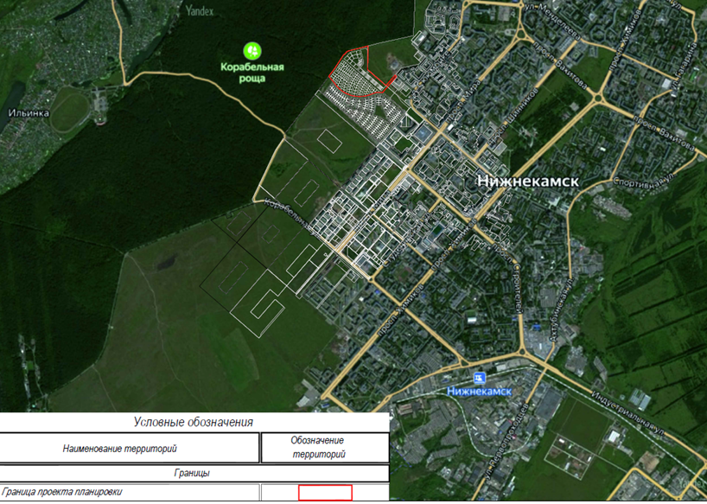

Приложение № 2
Утверждено
постановлением Исполнительного комитета
Нижнекамского муниципального района
Республики Татарстан
от 21.03.2024 № 292

Проект планировки территории
«URMAN»

основная часть, подлежащая утверждению
Положения
Том 1

2023 г.
Приложение № 3
Утверждено
постановлением Исполнительного комитета
Нижнекамского муниципального района
Республики Татарстан
от 21.03.2024 № 292

Проект планировки территории
«URMAN»

материалы по обоснованию
Пояснительная записка
Том 2

2023 г.

